

（深圳）

实验设计报告

开课学期： 2022年秋季
课程名称： 操作系统
实验名称： 锁机制的应用
实验性质： 课内实验
实验时间：2022.10.21 地点： T2507
学生班级： 6
学生学号： 200110631
学生姓名： 张景昊
评阅教师：
报告成绩：

实验与创新实践教育中心印制
2022年9月
- 回答问题
- 内存分配器
a. 什么是内存分配器？它的作用是？
答：
定义：
内存分配器是一种负责内存的分配与管理的容器；
作用：
它对上层提供kalloc()和kfree()两个接口来管理操作系统中剩余的空闲物理内存：
当需要分配新的内存空间时调用kalloc()函数，需要释放内存空间的时候调用kfree()函数。通过这两个接口实现对空闲物理内存的分配和释放
（接口名称在不同的操作系统中有不同定义，但内存分配器实现的功能大同小异）
b. 内存分配器的数据结构是什么？它有哪些操作（函数），分别完成了什么功能？
答：
数据结构：
内存分配器维护了由空闲物理页组成的链表和一个内存池。链表由空闲物理页组成，将物理内存划分为4kb大小来管理（传统的页面大小）并使用自旋锁进行保护。每个空闲页都在链表中指向下一个空闲物理页。内存池由两个指针来描述，在使用过程中会被划分为内存块，配合链表实现内存空间管理
函数及功能：
freerange():将内存划分为1页大小的空间
kinit():初始化所有kmem锁，并调用freerange()函数实现内存初始划分
kfree():将指针指向的页的内存全部设置为1，并将其添加到kmem.freelist链表中，以此实现对特定物理内存页的回收
kalloc():从kmem.freelist中找到一个空闲页并将他拿出来，将这一页的内存值全部设置为5并返回指向该页的指针。以此实现分配一页空闲的物理内存

c. 为什么指导书提及的优化方法可以提升性能？
答：
在实验的原始实现中，由于所有内存块由一个锁管理，因此若出现多个进程并发获取内存，就会造成非常多的锁冲突。
指导书上给出的优化方法是将freelist等分，让不同的CPU核使用独立的链表，每个链表由各自的锁管理，这样在多进程并发获取内存的时候，就不会出现多个CPU核争抢同一个空闲区域的现象。由此可以大大减少并发获取内存时产生的锁冲突

- 磁盘缓存
a. 什么是磁盘缓存？它的作用是？
答：
定义：
将最近经常访问的磁盘块缓存在内存当中，这块内存块被称为磁盘缓存
作用：
操作系统对不同位置的存储空间访问速度不同，读取磁盘的速度很慢而读取内存的速度则快很多。利用磁盘缓存，将最常访问的磁盘块缓存在内存当中，产生一个磁盘与文件系统交互的中间层，就能够极大提高数据访存效率

b. buf结构体为什么有prev和next两个成员，而不是只保留其中一个？请从这样做的优点分析（提示：结合通过这两种指针遍历链表的具体场景进行思考）。
答：
在buf结构体中，最近访问过的内存块会被放在指针的下一个，即next指向的结点，最远访问过的会被存在指针的上一个节点，即prev指向的节点。在对链表进行遍历时，在有些情况下需要寻找最远访问过的结点，这时只需要访问prev指向的节点即可。这样设置指针可以减少开销

c. 为什么哈希表可以提升磁盘缓存的性能？可以使用内存分配器的优化方法优化磁盘缓存吗？请说明原因。
答：
磁盘缓存出现性能问题是由于，所有的buffer都被写入了同一个链表中，因此若出现多个进程并发请求buffer，它们的请求只能被顺序处理，并行性不足。通过哈希表的方式，将各个块号blockno的散列值作为key对块进行分组，在需要获取或者释放缓存块时，只需要对某个哈希桶加锁，就可以在各个哈希桶之间实现并行操作。既然实现了并行的操作，自然会比顺序操作有更好的性能。
可以。对磁盘缓存的优化本质上是一种以提高并行性为目的的优化，利用内存分配器优化内存，本质上实现的也是提高并行性能的优化。既然能够做到提高并行性能，用来对磁盘缓存做优化应该也是没有问题的

- 实验详细设计

注意不要照搬实验指导书上的内容，请根据你自己的设计方案来填写

锁争用：
为不同的CPU分别创建一个内存池，分别使用锁管理，每个CPU从各自的内存池获取内存，调用内存分配器进行内存管理；当某个内存池为空的时候，允许该CPU从其他内存池偷取内存块，以此在一定程度上缓解划分内存带来的内存不足现象。

磁盘缓存：
创建一个大小为13的哈希表，表中元素为cache池，每个池由自己的锁管理，cache块根据blockno哈希到不同的cache池中。在读取新的磁盘块时，先到对应的cache池中寻找是否已缓存，若没有，则现在自己的池中寻找空闲块，若无，则到其他池寻找空闲块，找到后将其转移到本池。在这个过程中，要为cache块打上时间戳，每次使用该块时更新，在寻找空闲块时优先选择最久未被使用的空闲块。

- 实验结果截图

第一部分锁争用，修改之前kalloctest的运行结果如下：
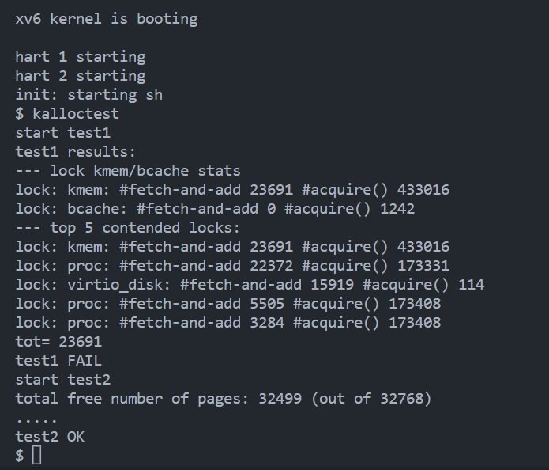
可见此时锁争用的数量较多
修改之后kalloctest的运行结果如下：
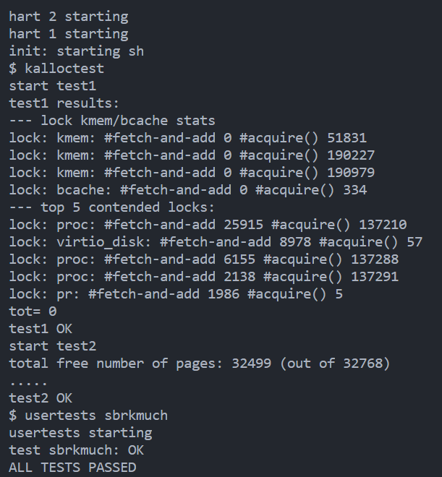
由上图可见，在划分内存池的思想修改代码后，tot=0，锁争用现象大大减少，达到了预期效果

usertests的运行结果如下：
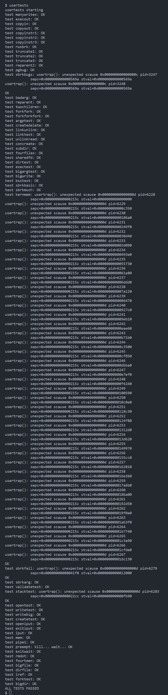
由图可见，通过了所有测试，实验该部分完成
修改代码前bcachetest的运行结果如下：
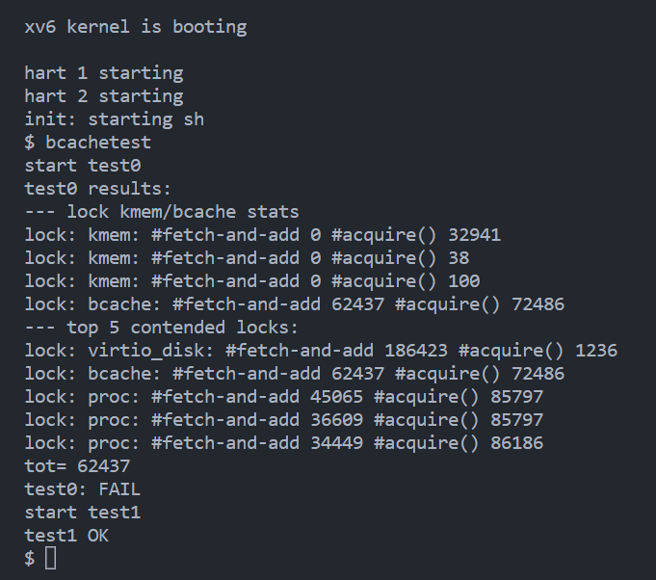
可见此时缓存块管理的锁争用次数较多

修改代码后bcachetest的运行结果如下：
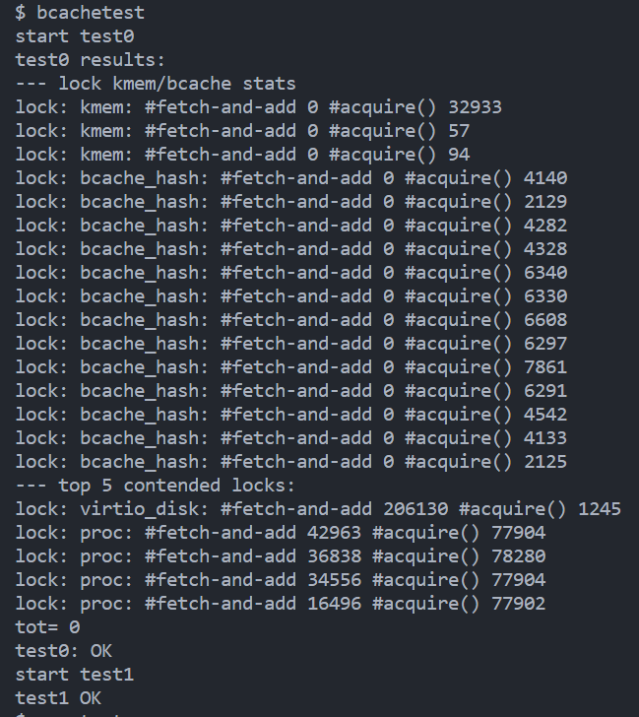
tot=0，可见经过修改代码后，缓存快管理的锁争用次数明显下降

usertests的运行结果如下：
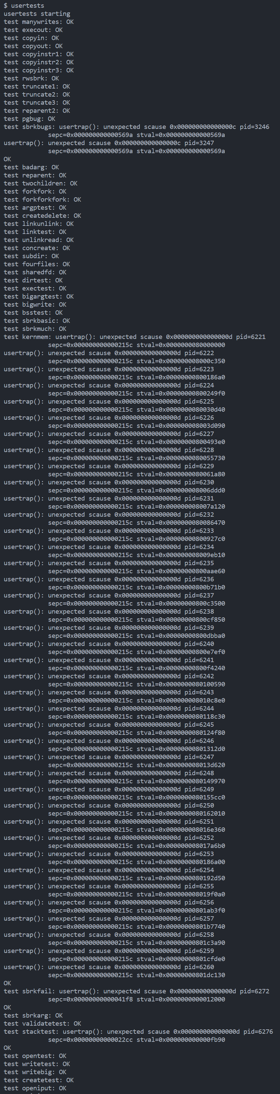
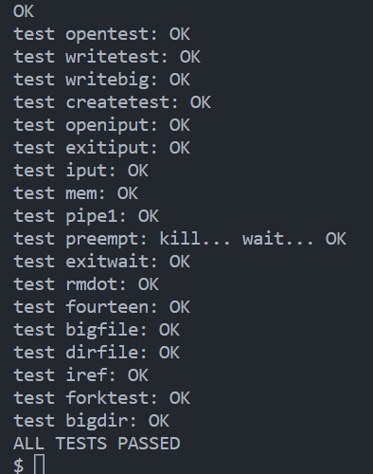
由上图可见，修改后的代码通过了usertests，该部分实验完成

最后运行makegrade结果如下：
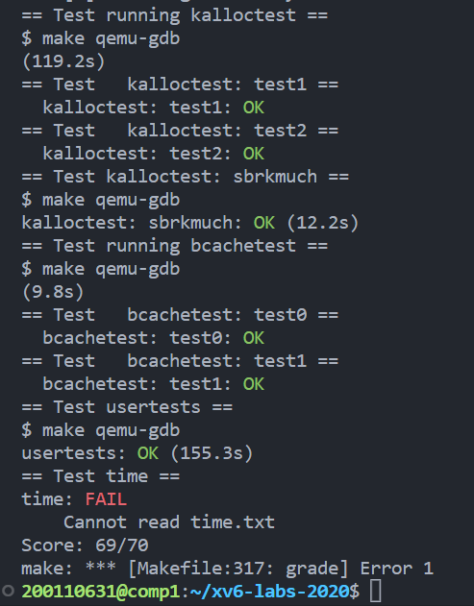
由于未知原因，测试程序无法读取已经存在于目录当中的time.txt文件；但是实验内容的kalloctest和bcachetest两个测试均能通过，该实验达到了预期效果

